1ère partie : Synthèse référencée sur le développement durable.

- 1-Pauvreté
- 2-Faim zéro
Objectif : Eliminer la faim, assurer la sécurité alimentaire, améliorer la nutrition et promouvoir l’agriculture durable
- 17. Partenariats pour la réalisation des objects
Objectif 17 : Renforcer les moyens de mettre en œuvre le Partenariat mondial pour le développement et le revitaliser.

  - Finances
  - Technologie
  - Renforcement des capacités
  - Commerce
  - Questions structurelles
Solution :L’union des forces est le seul moyen d’atteindre cet objectif.
En effet nous devons unir gouvernements, société civile, milieux scientifique, et universitaire et secteur privé pour atteindre les objectifs du développement durable.
Nous devons mobiliser les ressources existantes et des moyens supplémentaires.
- 16.Paix et justice
Objectif 16: Promouvoir l’avènement de sociétés pacifiques et inclusives aux fins du développement durable, assurer l’accès de tous à la justice et mettre en place, à tous les niveaux, des institutions efficaces, responsables et ouvertes à tous.

  - Réduire toutes les formes de violence
  - Mettre un terme à la maltraitance
  - Donner à tous l’accès à la justice dans des conditions d’égalité
  - Réduire les flux financiers illicites
  - Réduire la corruption
  - Garantir à tous un identité juridique
  - Garantir l’accès public à l’information
  - Promouvoir des lois et politiques non discriminatoires pour le dev. Durable

Solution : Pour ce faire, il faut que la société civile et les communautés travail ensemble pour lutter contre les points cités au-dessus. La liberté d’exprimer ses opinions doit être garantie. Les lois et politiques doivent être appliquées sans aucune forme de discrimination.Les différends doivent être résolus au travers de systèmes politiques juridiciaires opérationnels.

- 15. Vie terrestre
Objectif : Préserver et restaurer les écosystèmes terrestres, en veillant à les exploiter de façon durable, gérer durablement les forêts, lutter contre la désertification, enrayer et inverser le processus de dégradation des sols et mettre fin à l’appauvrissement de la biodiversité

  - Garantir la préservation, la restauration et l’exploitation durable des écosystèmes terrestres et d’eau douce.
  - Promouvoi la gestion durable de tous les types de forêts.
  - Lutter contre la désertification
  - Assurer la préservation des écosystèmes montagneux
  - Urgence sur les mesures énergiques pour réduire la dégradation du milieu naturel
  - Lutter contre le trafic d’espèces végétales et animales protégées.
  - Mobiliser des ressources financières pour préserver la biodiversité

Solution: Nous pouvons recycler, manger des aliments locaux issus de sources durables, eviter la surconsommation, limiter notre utilistion d’énergie par le biais de systèmes de chauffage et de climatisation efficaces, limiter les activités d’écotourisme pour éviter la pertubation de la vie sauvage, gérer es zones protégées et garantir l’implication des communautés locales.

- 14. Vie aquatique
Objectif : Conserver et exploiter de manière durable les océans, les mers et les ressources marines aux fins du développement durable.

  - Prévenir et réduire la pollution marine.
  - Protéger durablement les écosystèmes marins et côtiers.
  - Réduire l’acidification des océans
  - Réglementer efficacement la pêche et mettre un terme à la surpêche
  - Approfondir les connaissances scientifiques.

Solution: Il faut une coopération internationale accrue pour protéger les habitants vulnerable. Des systèmes complets pour gérer les zones protégés par les gouvernements. Acheter des produits certifiés. Utiliser d’avantage les transports publics pour réduire l’empreinte carbonne. Réduire a néant l’utilisation du plastique et faire des opérations de nettoyage de plages. Sensibiliser nos prôches

- 14. Lutte contre les changements climatiques
Objectif : Prendre d’urgence des mesures pour lutter contre les changements climatiques et leurs répercussions

  - Renforcer les capacités d’adaptation face aux aléas climatiques et catastrophes naturelles.
  - Incorporer des mesurer relatives aux changements climatiques dans la politique
  - Améliorer l’éducation
  - Promouvoir des mécanismes de renforcement des capacités.

Solution : Les entreprises peuvent s’engager à décarboniser leurs activités et chaînes d’approvisionnement.

2ème partie : Problématique de la synthèse.

Le dixième objectif du développement durable est de réduire les inégalités entre les pays et en leur sein.C’est un objectif qui fait partie de la dimension sociale des ODD.
L’inégalité salariale basé sur le sexe fait partie de ses inégalités et selon la commission européenne, il n’existe aucun pays dans l’europe où les salaires féminins égalent ceux des hommes et ces écarts varient de 6 % à 21 %. (Cela peut se generaliser au monde en entier)
Nous pouvons donc nous questionner sur la légitimité de cette inégalité notamment dans le cadre de la France (est-ce que cette inégalité est elle légitime/justifiée & exposé les solutions)
Le salaire mensuel net moyen des femmes en France est, selon l’INSEE, de 16,8 % inférieur à celui des hommes, et le salaire médian des femmes est, selon l’OCDE, de 11,5 % inférieur à celui des hommes. Cette différence pouvant être justifier par la construction de filières sexuées,la possiblité d’accès à de plus hautes fonctions hiérarchiques, la construction de travail différents pour un même emploi(encore quelques arguments ex pour certains le fait que la femme ait le droit de bénéficier d’un congé maternité pouvant s’élever jusqu’à 16 semaines represente également un motif) Ces motifs expliquent une partie non négligeable de l’écart salarial. Et pouvant être amplifiée par des politiques agissant sur le marché du travail ou des politiques familiales. Donc l’État possède une part de responsabilité sur cette inégalité et sans agir sur la ségrégation professionnelle et sectorielle, il est impossible de réduire significativement les écarts salariaux de genre.

Pour lutter contre cette inégalité il faut d’importants changements au niveau politque.
Il faudrait réelllement appliqer le principe « à travail égal, salaire égal » inscrit dans la loi depuis 45 ans.
Fixer une obligation de transparence aux entreprises en matière d’égalité salariale en analysant données salariales et répartition des effectifs au moins une fois par an et faire les entreprises le publier sur leur site internet par exemple et les faire rendre compte de leur action en matière d’égalité professionnelle dans le cadre de son bilan annuel.
Dans le dimension sociale, il faut lutter contre les stéréotypes, notamment à l’embauche, faire prendre conscience aux individus du congé paternité et qu’il n’y a rien de grave à avoir des enfants.

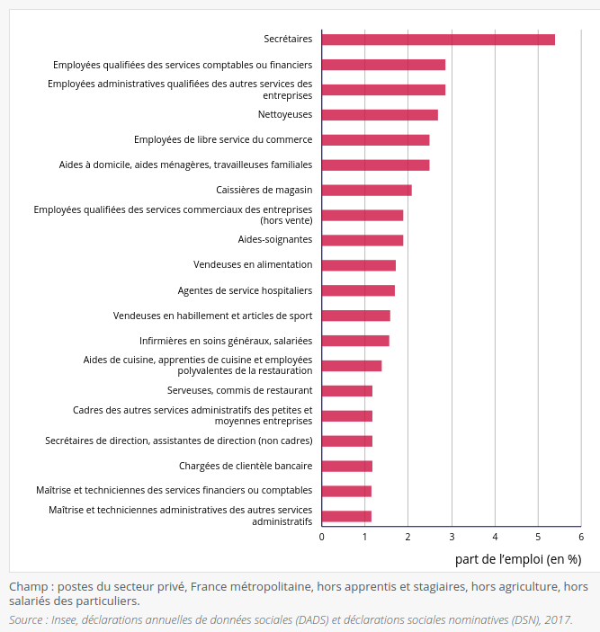

3ème partie : Guide d’entretien.

